**一、数据库设计**

**1.ER图**

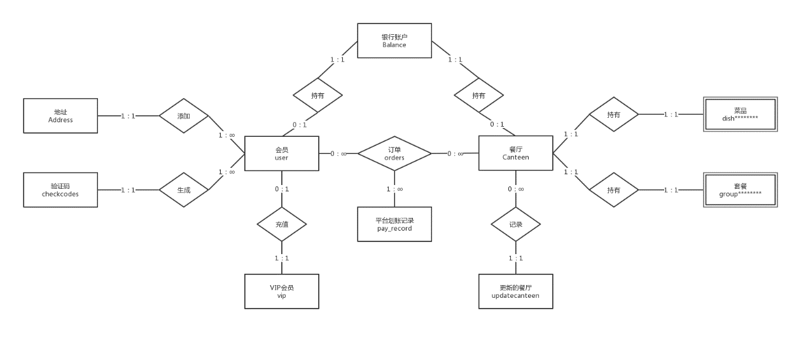

**2.数据库表**

**2.1 address表**

|  |  |  |
| --- | --- | --- |
| Address | | |
| 列名 | 类型 | 外键 |
| Id | Int | / |
| Province | Varchar | / |
| City | Varchar | / |
| Area | Varchar | / |
| Detail | Varchar | / |
| Uid | Int | User表 |
| Order | Int | / |
| lat | Double | / |
| lng | Double | / |

**2.2 balance表**

|  |  |  |
| --- | --- | --- |
| Balance | | |
| 列名 | 类型 | 外键 |
| Id | Int | / |
| Account | Varchar | / |
| Password | Varchar | / |
| Balance | double | / |

**2.3 canteen表**

|  |  |  |
| --- | --- | --- |
| Canteen | | |
| 列名 | 类型 | 外键 |
| cid | Int | / |
| hostname | varchar | / |
| idNumber | Varchar | / |
| Email | Varchar | / |
| Password | Varchar | / |
| Cname | Varchar | / |
| caddress | Varchar | / |
| ctype | Varchar | / |
| cbegin | Varchar | / |
| cend | Varchar | / |
| check | Enum | / |
| applyDate | Varchar | / |
| Province | Varchar | / |
| city | Varchar | / |
| Area | Varchar | / |
| account | Varchar | / |
| Lat | Double | / |
| lng | Double | / |

**2.4 checkcodes表**

|  |  |  |
| --- | --- | --- |
| CheckCodes | | |
| 列名 | 类型 | 外键 |
| Email | Varchar | / |
| checkCode | Varchar | / |
| constructTime | varchar | / |

**2.5 dish表**

|  |  |  |
| --- | --- | --- |
| Dish******** | | |
| 列名 | 类型 | 外键 |
| Did | Int | / |
| Dname | Varchar | / |
| Dprice | Double | / |
| Damount | Int | / |
| Dtype | Varchar | / |
| Dbegin | Int | / |
| Dend | Int | / |

**2.6 group表**

|  |  |  |
| --- | --- | --- |
| Group******** | | |
| 列名 | 类型 | 外键 |
| gid | Int | / |
| gname | Varchar | / |
| gprice | Double | / |
| gamount | Int | / |
| gdishes | Varchar | / |
| gbegin | Int | / |
| gend | Int | / |

**2.7 orders表**

|  |  |  |
| --- | --- | --- |
| Orders | | |
| 列名 | 类型 | 外键 |
| Oid | Int | / |
| customerID | Varchar | User表 |
| canteenID | Int | Canteen表 |
| timeBegin | Varchar | / |
| State | Varchar | / |
| Destination | Varchar | / |
| dishSum | Double | / |
| deliverySum | Double | / |
| Dishes | Varchar | / |
| Groups | Varchar | / |
| deliveryID | Varchar | / |
| cancel | Varchar | / |
| discountSum | Double | / |

**2.8 pay_record表**

|  |  |  |
| --- | --- | --- |
| Pay_record | | |
| 列名 | 类型 | 外键 |
| Id | Int | / |
| payTime | Varchar | / |
| ordersDate | Varchar | / |
| dishSum | Double | / |
| discountSum | Double | / |
| deliverySum | Double | / |
| payAmount | Double | / |
| valid | Varchar | / |

**2.9 updatecanteen表**

|  |  |  |
| --- | --- | --- |
| UpdateCanteen | | |
| 列名 | 类型 | 外键 |
| id | int | / |
| cid | Int | Canteen表 |
| hostname | varchar | / |
| idNumber | Varchar | / |
| Email | Varchar | / |
| Password | Varchar | / |
| Cname | Varchar | / |
| caddress | Varchar | / |
| ctype | Varchar | / |
| cbegin | Varchar | / |
| cend | Varchar | / |
| check | Enum | / |
| applyDate | Varchar | / |
| Province | Varchar | / |
| city | Varchar | / |
| Area | Varchar | / |
| account | Varchar | / |
| Lat | Double | / |
| lng | Double | / |

**2.10 user表**

|  |  |  |
| --- | --- | --- |
| User | | |
| 列名 | 类型 | 外键 |
| Uid | Int | / |
| Uname | Varchar | / |
| Usex | Enum | / |
| Uemail | Varchar | / |
| Upassword | Varchar | / |
| Uphone | Varchar | / |
| Ucredits | Varchar | / |
| Upay | Varchar | / |
| Valid | Varchar | / |
| applayDate | Varchar | / |

**2.11 vip表**

|  |  |  |
| --- | --- | --- |
| VIP | | |
| 列名 | 类型 | 外键 |
| Id | Int | / |
| Uid | Int | User表 |
| beginTime | Varchar | / |
| endTime | Varchar | / |
| valid | varchar | / |

**二、架构设计**

**1.工程的项目结构截图**

**1.1 后端项目整体截图**

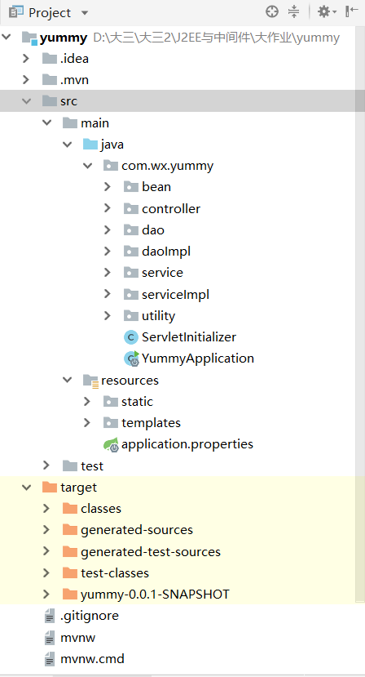

**1.1.1 bean包**

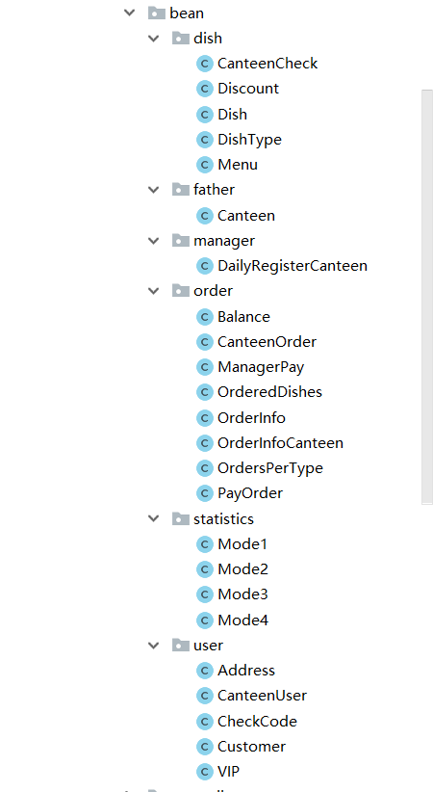

**1.1.2 controller包**

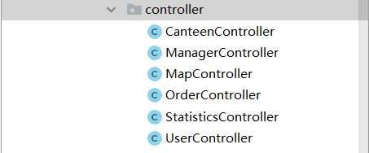

**1.1.3 dao包**

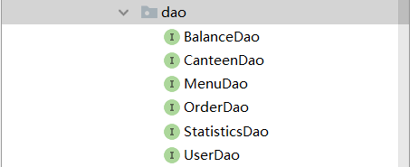

**1.1.4 daoImpl包**

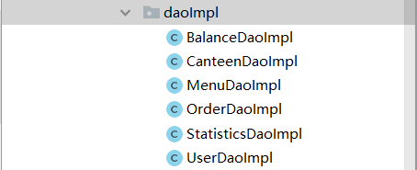

**1.1.5 service包**

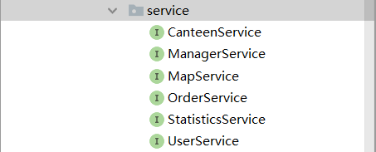

**1.1.6 serviceImpl包**

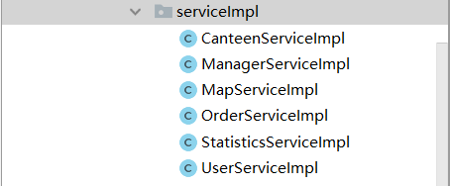

**1.1.7 utility包**

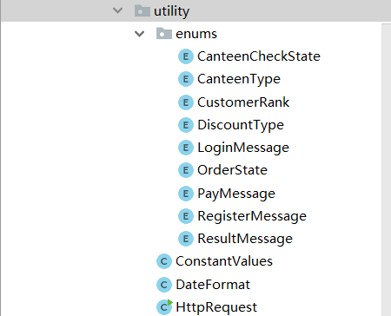

**1.2 前端整体项目截图**

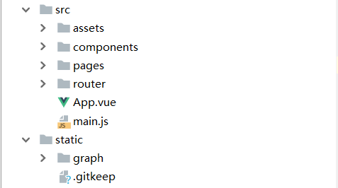

**1.2.1 assets包**

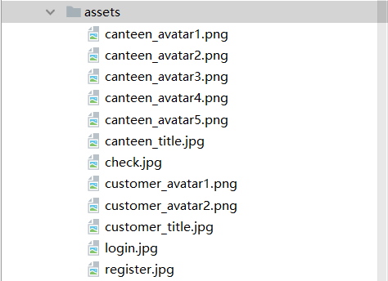

**1.2.2 components包**

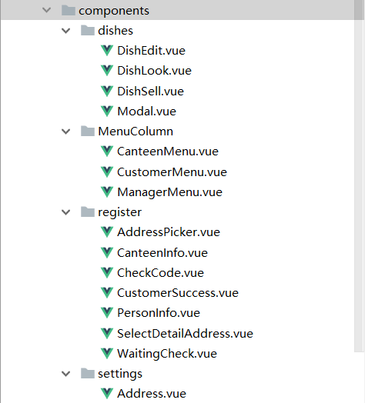

**1.2.3 pages包**

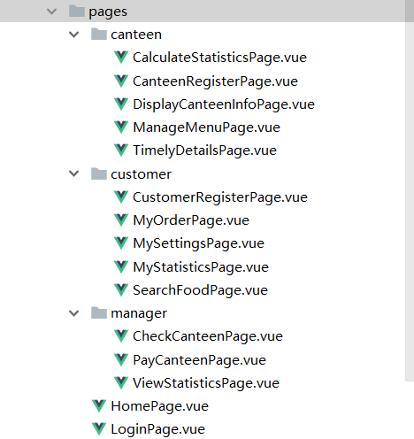

**1.2.4 router包**

C:\Users\DELL\AppData\Roaming\Tencent\Users\1936676473\TIM\WinTemp\RichOle\Y17M)@LQH%]6LLUE_T_~}SU.png

**2.使用框架**

前端：Vue+VueRouter+iView+Axios+VDistPicker+echarts

后端：springboot+JdbcTemplate+百度地图API

**三、类设计**

**1.各包的类**

**1.1 bean包**

|  |  |
| --- | --- |
| 类名 | **职责** |
| Canteen | 餐厅基本信息数据结构 |
| CanteenUser | 继承自Canteen,包括了店主信息 |
| CanteenCheck | 继承自CanteenUser，包括管理员审核信息 |
| CanteenOrder | 继承自Canteen,包括送餐距离及菜单 |
| Discount | 套餐的数据结构 |
| Dish | 菜品的数据结构 |
| DishType | 菜品分类数据结构 |
| Menu | 菜单 |
| DailyRegisterCanteen | 某天注册的Canteen信息 |
| Balance | 银行账户 |
| ManagerPay | 管理员从平台划账的数据结构 |
| OrderedDishes | 某次订单中订的菜品 |
| OrderInfo | 订单数据结构 |
| OrdersPerType | 按订单类型分类的订单数组集合 |
| PayOrder | 支付订单的数据结构 |
| Mode1 | 统计时的数据结构 |
| Mode2 | 统计时的数据结构 |
| Mode3 | 统计时的数据结构 |
| Mode4 | 统计时的数据结构 |
| Address | 地址信息数据结构 |
| CheckCode | 验证码数据结构 |
| Customer | 用户数据结构 |
| VIP | VIP用户数据结构 |

**1.2 controller包**

|  |  |
| --- | --- |
| 类名 | 职责 |
| CanteenController | 处理餐厅修改菜单的后端接口 |
| ManagerController | 处理总经理事务的后端接口 |
| OrderController | 处理跟订单相关所有事务的后端接口 |
| MapController | 处理跟百度地图有关的工作的后端接口 |
| StatisticsController | 处理跟概览统计图表有关的后端接口 |
| UserController | 处理跟用户事务相关的后端接口 |

**1.3 dao/daoImpl包**

|  |  |
| --- | --- |
| 类名 | 职责 |
| BalanceDao | 处理和银行账户相关的数据层事务 |
| CanteenDao | 处理和注册，修改餐厅相关的数据层事务 |
| MenuDao | 处理餐厅有关菜单执行的数据层事务 |
| OrderDao | 处理跟订单有关的数据层事务 |
| StatisticsDao | 处理跟综合统计有关的数据层事务 |
| UserDao | 处理跟用户餐厅注册等相关的数据层事务 |

**1.4 service/serviceImpl包**

|  |  |
| --- | --- |
| 类名 | 职责 |
| CanteenService | 处理跟修改餐厅菜单有关的事务 |
| ManagerService | 处理总经理事务 |
| MapService | 处理跟百度地图相关的事务 |
| OrderService | 处理跟订单有关的事务 |
| StatisticsService | 处理跟概览统计数据有关的事务 |
| UserService | 处理餐厅，用户注册，修改，登陆等事务 |

**1.5 utility包**

|  |  |
| --- | --- |
| 类名 | 职责 |
| CanteenCheckState | 餐厅审核状态Enum类 |
| CanteenType | 餐厅类型Enum类 |
| DiscountType | 优惠原因Enum类 |
| LoginMessage | 登录结果Enum类 |
| OrderState | 订单状态Enum类 |
| PayMessage | 银行账户支付结果Enum类 |
| RegisterMessage | 注册结果Enum类 |
| ResultMessage | 是否有未预料的异常Enum类 |
| ConstantValues | 经常变化的值的集合类 |
| DateFormat | 用来改变Date格式的类 |
| HttpRequest | 发送post,get请求获取百度API的类 |

**2.各前端的页面**

|  |  |
| --- | --- |
| CalculateStatisticsPage | 餐厅统计信息页面 |
| CanteenRegisterPage | 餐厅注册页面 |
| DisplayCanteenInfoPage | 餐厅展示修改信息页面 |
| ManageMenuPage | 餐厅查看，修改，制定菜单页面 |
| TimelyDetailsPage | 餐厅实时显示用户订单页面 |
| CustomerRegisterPage | 用户注册页面 |
| MyOrderPage | 用户查询，支付，签收订单页面 |
| MySettingPage | 用户修改信息，充值会员，注销用户 |
| MyStatisticsPage | 用户统计信息页面 |
| SearchFoodPage | 用户选餐厅，选菜页面 |
| CheckCanteenPage | 经理审核餐厅注册，修改信息页面 |
| PayCanteenPage | 经理从平台账户向各餐厅划账页面 |
| ViewStatisticsPage | 经理查看统计信息页面 |
| HomePage | 介绍页面 |
| LoginPage | 登录页面 |

**四、其他**

**1.开发环境**

前端：WebStorm

后端：IntelliJIDEA

数据库：MySqlWorkbench

**2.开发心得体会**

后端的开发还是不太熟练，包括数据库表的设计以及类职责的封装，起初设计用的时间比较少所以导致最后数据结构的类显的很乱，没有很好的封装数据。这是我这次项目写完之后感受最深的一点。以后要先好好做设计，再开始码代码。